**Eventyrets komposition**

Fra ”Tekstanalyse”: Anne Bøndergaard og Systime

Eventyret - og ikke mindst folkeeventyret - har haft mange forskeres bevågenhed gennem tiden. Man har særligt forsket i eventyrets struktur og fortælleregler og søgt at formulere modeller og episke love, der er særlige for eventyret. Herunder gennemgås nogle af de vigtigste.

**Aktantmodellen**

* 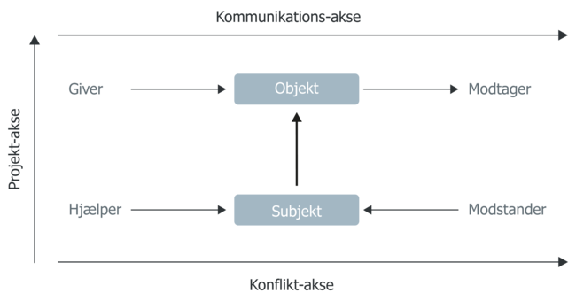

Den franske sprog- og litteraturforsker Algirdas-Julien Greimas (1917-92) introducerede denne såkaldte aktantmodel.

Aktantmodellen er egentlig udviklet med det formål at illustrere en grundlæggende opbygning af mange fiktive fortællinger.Greimas mente, at en bestemt slags funktioner (såkaldte aktanter), nærmere bestemt seks af slagsen, går igen i mange historier. Ofte er det personer, der tildeles den rolle at skulle udføre disse funktioner, men det kan også være ting eller mere abstrakte størrelser. Det bliver forklaret nærmere nedenfor.Modellen skal læses på denne måde:

I enhver fortælling er der en person (et**subjekt**), der forsøger at gennemføre et projekt. Han ønsker (eller bliver sat til) at nå et særligt mål (et objekt). I et eventyr kan subjektet være prinsen, og det objekt, han er opsat på at erobre, kan være prinsessen. Subjektet er ofte hovedpersonen, men andre centrale personer i en fortælling kan også optræde som subjekter, der har nogle projekter, de gerne vil gennemføre. Subjektet er udstyret med forskellige ressourcer, der (måske) gør det muligt at gennemføre projektet. Det kan være hans stærke vilje (villen), vigtige informationer (viden) og nogle særlige evner eller på anden måde en særlig magt (kunnen). Omvendt kan manglende 'villen', 'viden' og 'kunnen' besværliggøre gennemførelse af hans forehavende.

**Objektet** kan være en opgave eller en konflikt, der skal løses. Det kan også være et ønske om at opnå en ny viden, et rigere liv, at finde en kæreste, at blive rig osv. Objektet kan således være både en konkret person eller genstand og noget mere abstrakt. Forbindelsen mellem subjektet og objektet kaldes projektaksen, fordi subjektet har det særlige projekt - at løse en bestemt opgave, at (op)nå et eller andet. Ofte er det faktisk sådan, at det ikke er helt nemt for subjektet at gennemføre sit projekt. Selve fortællingen går jo ud på at fortælle om, hvorledes han når sit mål. Jo længere tid han er om at nå det, jo flere strabadser han skal igennem, des længere er historien. En af de betingelser, der skal være til stede, for at det overhovedet er muligt for subjektet at nå sit mål, er, at han skal have adgang til objektet.

I et traditionelt eventyr regnes fx kongen for den, der giver prinsen (subjektet) tilladelse til objektet - den skønne prinsesse. Kongen bliver i denne sammenhæng en slags afsender (**giver**), der giver et objekt (prinsessen) til en modtager (prinsen). Derfor kalder vi denne akse for kommunikationsakse. Giveren kan altså være en konkret person, der gør det realistisk muligt for subjektet at nå sit mål. Men giveren kan også være en mere abstrakt størrelse, fx samfundet, skæbnen, normer, Gud eller lignende. Giveren kan i nogle tilfælde være med til at bane vejen for, at subjektet gennemfører projektet og i andre tilfælde kan giveren besværliggøre denne proces.

**Modtageren** kan være den samme person som subjektet. Sådan er det i de tilfælde, hvor subjektet søger at nå et bestemt mål for egen vindings skyld. Men modtageren behøver ikke at være subjektet alene. I tilfældet, hvor prins og prinsesse får hinanden til sidst, kan også prinsessen siges at være modtager. Hun får jo også del i den gevinst, der opnås, når prinsen gennemfører sit projekt. Modtageren kan endda være nogle helt andre end subjektet. Fx kan - hvis man overfører aktantmodellen til fx kriminalromanen - efterforskeren, der forsøger at opklare en række seriemord, som regel ikke siges at være modtageren. Det vil være mere rigtigt at sige, at modtageren i et sådant tilfælde fx er den bys befolkning, der er blevet befriet for seriemorderen eller måske 'samfundet' som helhed.

Subjektet støder ofte ind i forskellige former for konflikter på sin vej mod målet. **Hjælperen** har den funktion at lette subjektets vej til målet, hvorimod **modstanderen**omvendt besværliggør subjektets gennemførelse af projektet. I eventyret kan hjælperen fx være den gode fe og modstanderen den onde heks. Man kalder denne relation - mellem på den ene side hjælper og subjekt og på den anden subjekt og modstander - for konfliktaksen.En aktantmodel for et af de mange eventyr, der handler om en helt (en prins, en bondedreng mv.), hvis projekt er at opnå giftermål med en prinsesse, kan tegnes således:

**Eksempel på en anvendt aktantmodel**

* 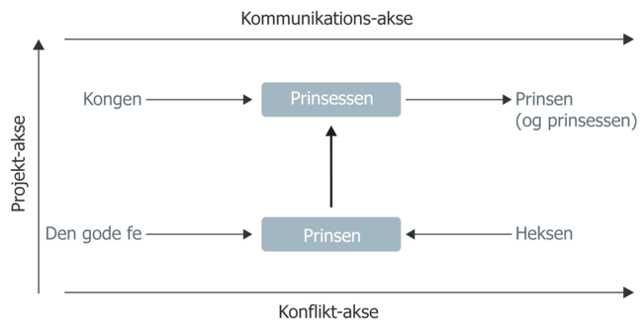

**Vejledende spørgsmål til aktantmodellen**

* Er der en eller flere personer, der søger at opnå et eller andet mål?
* Hvem er det?
* Hvilke mål ønsker de opfyldt?
* Ændrer målene sig undervejs i fortællingen?
* Hvordan er subjektets betingelser for at nå det mål?
* I hvilken grad har subjektet den 'villen', 'viden' og 'kunnen', der skal til for at opnå målet?
* Hvem er giveren? Er det en person, noget mere abstrakt, nogle egenskaber hos subjektet selv? Er giveren en støtte eller en modstand i forhold til subjektets projekt?
* Hvem eller hvad har en hjælper-funktion?
* Hvem eller hvad har en modstander-funktion?
* Nås målet?
* Når subjektet sit/sine mål?
* Hvem er fortællingens 'modtager'? (Er det subjektet alene? Er det subjektet og en anden/nogle andre? Er det nogle andre end subjektet?)
* Hvad er det mere præcist modtageren får ud af, at subjektet har nået sit/sine mål?

**Indre komposition og tidsforhold i eventyr**

Vi kan tale om forskellige slags tidsforhold, når særlige kendetegn ved en tekst skal indkredses. Læs evt. om [indre komposition i fiktive tekster](https://textanalyse.systime.dk/?id=751). Her behandles nogle forhold, der har særlig relation til eventyret.

* **Kronologi**

Nogle gange er begivenhedsforløbet i en tekst fremstillet i tidsmæssig logisk fremadskridende rækkefølge, dvs. at det bliver fortalt i den rækkefølge, det kan forestilles at være foregået i, hvis det havde været i virkeligheden. En sådan komposition kalder man en 'kronologisk komposition'.

I mange opdigtede tekster vil der være brud/uoverensstemmelse imellem det fortalte forløb (= den rækkefølge, en fortællings begivenheder bliver fortalt i), og det kronologiske forløb (= den tidsmæssigt logiske rækkefølge, begivenheder kan forestilles at være foregået i, hvis det havde været i virkeligheden). Men i eventyr - særlig ofte i folkeeventyr - er det et kendetegn, at det fortalte forløb og det kronologiske forløb er overensstemmende. For folkeeventyret er som regel kronologisk komponeret.

* **Elliptisk kronologi**

Som regel tillægges nogle begivenheder særlig betydning og får derfor tildelt megen 'tekstplads'. Omvendt er det med mindre betydningsfulde begivenheder, der kun omtales ganske kort (eller slet ikke). Når visse tidsrum slet ikke omtales, kan vi tale om en slags 'huller' i kronologien. Vi siger i sådanne tilfælde, at den kronologiske komposition er elliptisk.

I eventyr er det mest almindeligt, at kronologien er elliptisk. Vi kan sige, at mange eventyr har været udsat for den såkaldte 'syrebadsteknik' eller 'morsekodeteknik', dvs. at alle 'uvæsentlige' afsnit er 'ætset væk', så kun de handlingsmæssige højdepunkter står tilbage. Det er kun de vigtigste informationer, der 'telegraferes' videre til læseren eller lytteren.

* **Forudskikkelse**

Folkeeventyret næsten altid kronologisk opbygget, men det forekommer ikke sjældent, at kronologien i kunsteventyret er brudt af korte tilbageblik. Kronologien kan i kunsteventyr brydes af forudskikkelse, der afspejler, at fortælleren ved mere end læseren.

* **Tidslinje**

For at få et overblik over forløbet i folkeeventyr og kunsteventyr kan det være en idé at lave en tidslinje, hvor man markerer vigtige begivenheder eller faser i forløbet.

**Kontraktmodellen**

Et typisk kompositionsprincip, der lige som [harmonimodellen](https://textanalyse.systime.dk/?id=751#c19105) deler eventyret i tre hoveddele, kan illustreres med den såkaldte kontraktmodel. Modellen kan sammenfattes således:

* 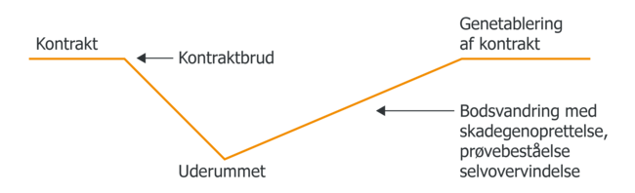

Kontraktmodel.

* Oprettelse af kontrakt: Helten (heltinden) indgår en slags kontrakt eller et kontraktlignende forhold med en eller anden eller med sig selv i bestræbelserne på at få et ønske opfyldt eller forandre en kompliceret, uønsket situation.
* Brud på kontrakt: Han begår imidlertid kontraktbrud, fordi han kan se en særlig umiddelbar fordel herved, eller fordi han af forskellige andre grunde mener at være nødt til det eller simpelthen ikke kan lade være. Det medfører en række besværlige konsekvenser: personen må gennemgå forskellige prøvelser, som både kan handle om at overvinde konkrete forhindringer eller bestå i 'at overvinde sig selv'
* Genetablering af kontrakt: Hvis helten klarer strabadserne, hvis han løser konflikterne tilfredsstillende, gør han sig fortjent til at indgå en ny kontrakt. Han kan igen blive 'en del af samfundet', igen blive socialt integreret.

At indgå en kontrakt eller et kontraktlignende forhold kan både forstås ret konkret på den måde, at fx soldaten i H.C. Andersens eventyr 'Fyrtøiet' indgår en aftale med heksen om at hente et fyrtøj til hende i det hule træ.  
Det kan også forstås i en mere 'luftig' betydning, som når det omgivende samfund og nærmeste familie har nogle forventninger (en underforstået aftale) om, at Klodshans, i eventyret af samme navn, bliver på sin plads og ikke begiver sig ud på eventyr. For det er han simpelthen for 'klodshanset' til. Når han så alligevel vælger at trodse omverdenens normer for at vinde prinsessen, bryder han i princippet en kontrakt, som genetableres i ny udformning, når han får prinsessen til sidst.